แสง: หักเห
บทที่ Unknown

ข้อ p3_l22_001: แสงเดินทางจากอากาศ (n = 1) เข้าสู่น้ำ (n = 4/3) ถ้ามุมตกเท่ากับ 30° มุมหักเหเท่ากับกี่องศา
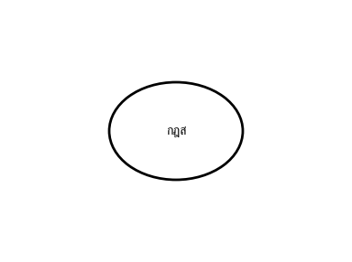

- ก
- ข
- ค
- ง

ข้อ p3_l22_002: เมื่อแสงเดินทางจากตัวกลางที่มีดัชนีหักเหน้อยไปยังตัวกลางที่มีดัชนีหักเหมาก แสงจะหักเหเข้าหาเส้นปกติหรือออกจากเส้นปกติ
- ก
- ข
- ค
- ง

ข้อ p3_l22_003: แสงเดินทางจากแก้ว (n = 1.5) ไปยังน้ำ (n = 4/3) ถ้ามุมตกเท่ากับ 45° มุมหักเหเท่ากับกี่องศา


- ก
- ข
- ค
- ง

ข้อ p3_l22_004: แสงเดินทางจากน้ำ (n = 4/3) ไปยังอากาศ (n = 1) มุมวิกฤต (critical angle) มีค่าเท่าใด
- ก
- ข
- ค
- ง

ข้อ p3_l22_005: เมื่อแสงเดินทางจากแก้ว (n = 1.5) ไปยังอากาศ (n = 1) ที่มุมตก 50° จะเกิดปรากฏการณ์ใด
- ก
- ข
- ค
- ง

ข้อ p3_l22_006: เลนส์เว้า (concave lens) ให้ภาพชนิดใด
- ก
- ข
- ค
- ง

ข้อ p3_l22_007: เลนส์นูน (convex lens) มีความยาวโฟกัส 20 cm วางวัตถุห่างจากเลนส์ 40 cm ระยะภาพเท่ากับกี่ cm
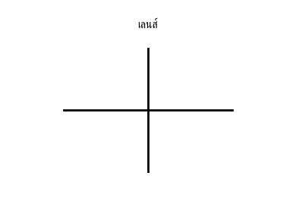

- ก
- ข
- ค
- ง

ข้อ p3_l22_008: ปรากฏการณ์ที่แสงไม่สามารถออกจากเพชรได้เมื่อตกกระทบผิวด้วยมุมมากเกินไป เรียกว่าอะไร
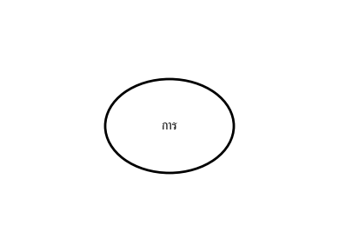

- ก
- ข
- ค
- ง

ข้อ p3_l22_009: แสงเดินทางจากอากาศเข้าน้ำด้วยมุมตก 60° ถ้าดัชนีหักเหของน้ำเท่ากับ 4/3 มุมหักเหเท่ากับกี่องศา


- ก
- ข
- ค
- ง

ข้อ p3_l22_010: เลนส์เว้ามีความยาวโฟกัส -15 cm วางวัตถุห่างจากเลนส์ 10 cm ระยะภาพเท่ากับกี่ cm
- ก
- ข
- ค
- ง

ข้อ p3_l22_011: เลนส์นูน (convex lens) มีคุณสมบัติอย่างไร
- ก
- ข
- ค
- ง

ข้อ p3_l22_012: มุมวิกฤตของแสงที่เดินทางจากแก้ว (n = 1.5) ไปยังอากาศมีค่าเท่าใด
- ก
- ข
- ค
- ง

ข้อ p3_l22_013: เมื่อแสงตกกระทบผิวแบ่งระหว่างตัวกลางสองชนิดแล้วเกิดการสะท้อนกลับหมด ข้อใดจำเป็นต้องเป็นจริง
- ก
- ข
- ค
- ง

ข้อ p3_l22_014: เลนส์นูนมีความยาวโฟกัส 10 cm วางวัตถุที่ระยะ 6 cm จากเลนส์ ภาพที่ได้เป็นภาพชนิดใด
- ก
- ข
- ค
- ง

ข้อ p3_l22_015: กล้องจุลทรรศนอปติคัล (optical microscope) ใช้เลนส์ชนิดใดเป็นหลัก
- ก
- ข
- ค
- ง

ข้อ p3_l22_016: แสงตกกระทบผิวน้ำ (n = 4/3) จากอากาศด้วยมุม 45° ถ้าวัดมุมหักเหได้ 32° ดัชนีหักเหของน้ำมีค่าเท่าใด


- ก
- ข
- ค
- ง

ข้อ p3_l22_017: เส้นใยนำแสง (optical fiber) ทำงานบนหลักการใด
- ก
- ข
- ค
- ง

ข้อ p3_l22_018: ทำไมตัวแท่งแก้วที่จุ่มลงในน้ำจึงดูเหมือนหักงอ
- ก
- ข
- ค
- ง

ข้อ p3_l22_019: เลนส์นูนมีความยาวโฟกัส 12 cm ถ้าต้องการให้ได้ภาพจริงที่ขยาย 3 เท่า ต้องวางวัตถุที่ระยะกี่ cm จากเลนส์


- ก
- ข
- ค
- ง

ข้อ p3_l22_020: เลนส์เว้ามีความยาวโฟกัส -20 cm วางวัตถุห่างจากเลนส์ 30 cm ภาพที่ได้มีการขยายเท่าใด
- ก
- ข
- ค
- ง

ข้อ p3_l22_021: แสงเดินทางจากอากาศ (n = 1) เข้าสู่แก้ว (n = 1.5) ด้วยมุมตก 60° มุมหักเหเท่ากับกี่องศา
- ก
- ข
- ค
- ง

ข้อ p3_l22_022: เลนส์นูนสองใบมี f₁ = 10 cm และ f₂ = 20 cm นำมาวางชิดกัน ความยาวโฟกัสรวมเป็นเท่าใด


- ก
- ข
- ค
- ง

ข้อ p3_l22_023: เมื่อแสงเดินทางจากน้ำไปยังอากาศ ถ้ามุมตกเท่ากับ 30° จะเกิดการสะท้อนกลับหมดหรือไม่ (θc ≈ 48.8°)
- ก
- ข
- ค
- ง

ข้อ p3_l22_024: เลนส์เว้า (concave lens) มีคุณสมบัติอย่างไร


- ก
- ข
- ค
- ง

ข้อ p3_l22_025: เลนส์นูนมีความยาวโฟกัส 15 cm วางวัตถุที่ระยะ 20 cm จากเลนส์ ระยะภาพเท่ากับกี่ cm
- ก
- ข
- ค
- ง

